В Самарской области выпустили уникальные открытки с краснокнижными животными и птицами региона
Фотопроект ко Дню особо охраняемых природных территорий запущен региональным оператором по обращению с ТКО. Его помог воплотить в жизнь фотограф Сергей Глебов. Он поделился авторскими снимками для создания открыток в подарок детям.
Фотограф Сергей Глебов передал ЭкоСтройРесурсу невероятные снимки из заповедных территорий региона. В объектив попали большой суслик, синица усатая, скопа, индийская камышевка, ремез обыкновенный и другие редкие птицы и животные Самарской области.
Чтобы получить красивые кадры, требуется много усилий и терпения, поэтому Сергей выезжает на фотоохоту перед рассветом. Делает себе укрытие и по 5–6 часов проводит в ожидании. Наградой служат уникальные снимки.
Экологи регоператора превращают авторские кадры в открытки — их будут вручать дошкольникам и школьникам во время мастер-классов, лекций, уроков. Такие занятия специалисты компании проводят в образовательных учреждениях Самарской области. Для проведения экологического урока или мастер-класса необходимо направить письмо от имени организации на электронную почту: eco-education.dep@ecostr.ru, приложив к письму заполненную форму заявки. Скачать форму заявки можно на сайте ЭкоСтройРесурс.
«ЭкоСтройРесурс уделяет особое внимание сохранению краснокнижной флоры и фауны региона, — отмечает руководитель экологического управления компании Екатерина Луценко. — В этот раз мы решили познакомить детей и подростков с самарской природой по-новому. Это первое сотрудничество регоператора с профессиональным фотографом, который передал нам снимки редких птиц и животных из мест их обитания — на территории государственного заповедника».
Одними из первых уникальные открытки получили ребята из детского сада №328 в г. Самара. Старший специалист отдела экопросвещения Анна Бабынькина провела для них увлекательный экоурок и каждому вручила по сувениру.
«Дети с интересом узнавали о птицах и животных, которые обитают в нашем регионе. Они принесут открытки домой и вместе с родителями еще раз закрепят новые знания — посмотрят фото, прочтут подробное описание: из-за чего этот вид вымирает и почему его нужно беречь», — говорит Анна Бабынькина.

Автор текста: пресс-служба ЭкоСтройРесурс.
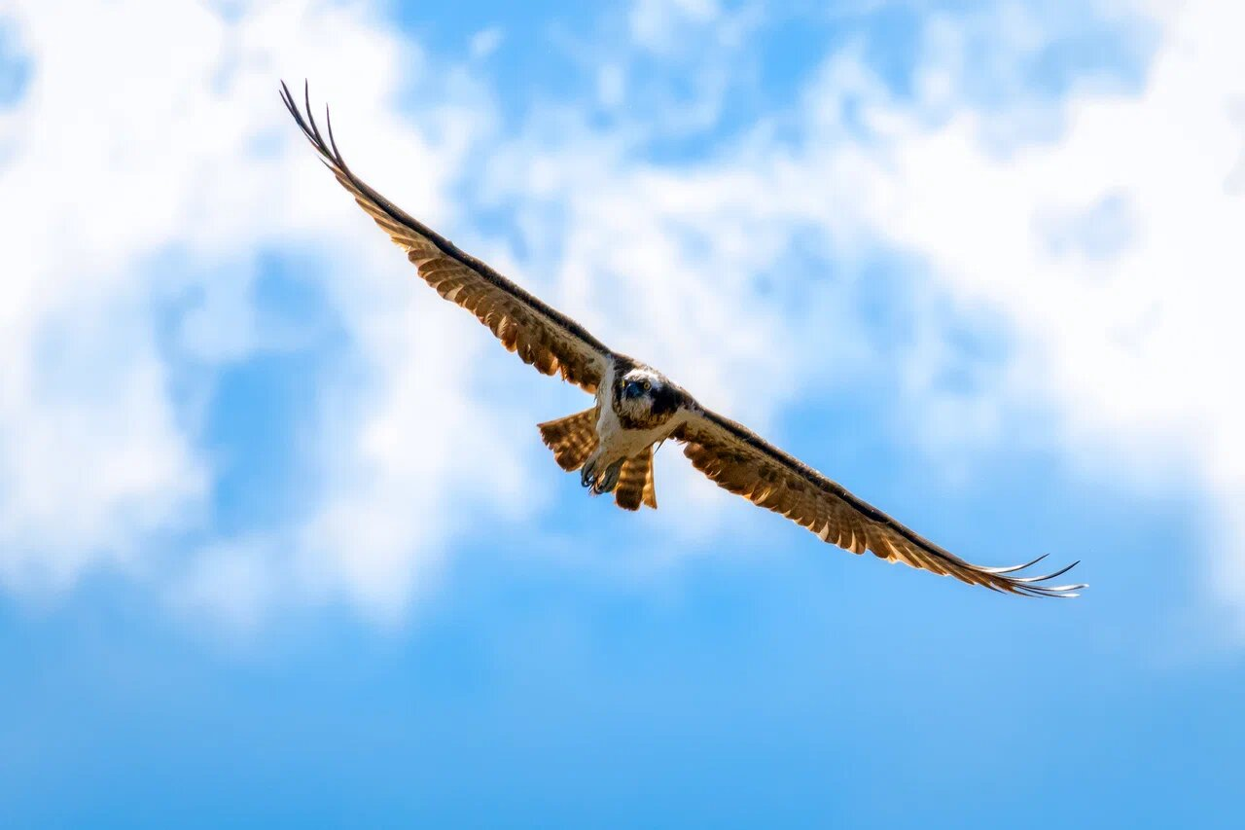 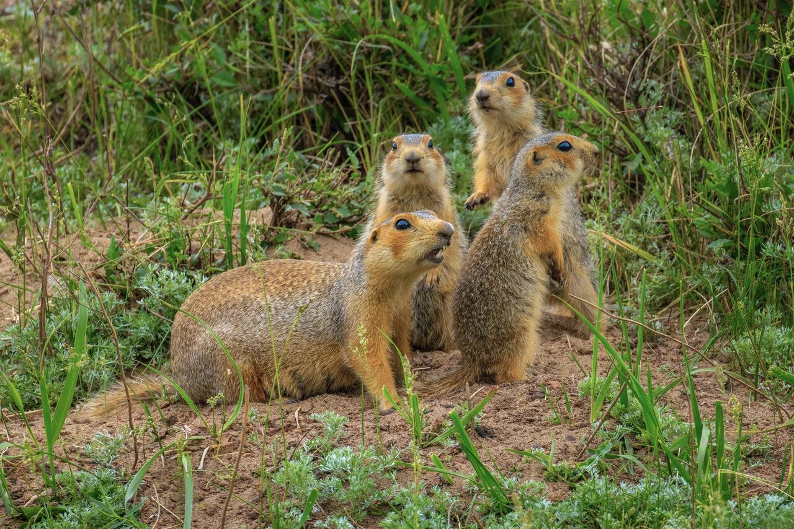 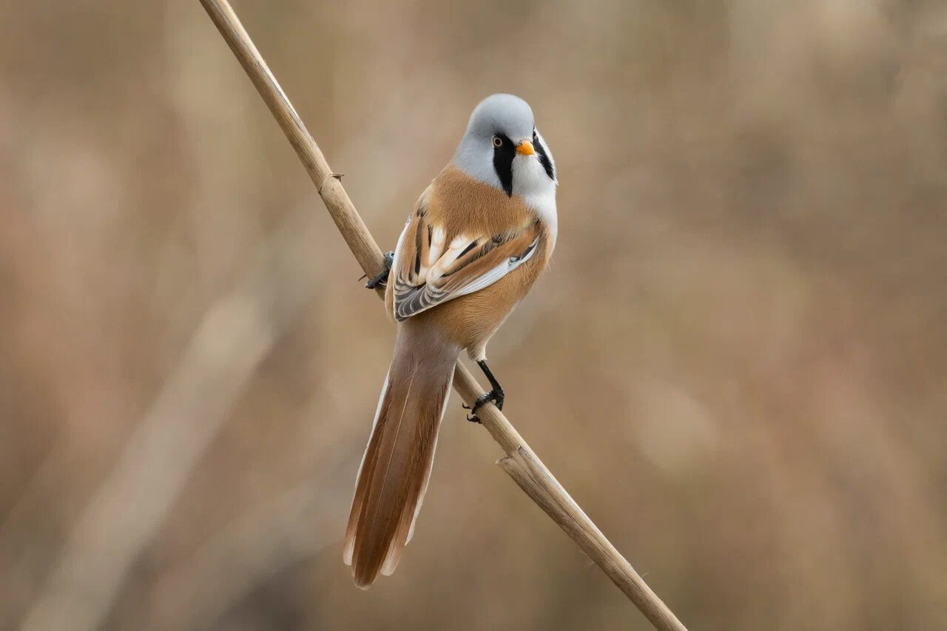 Фото предоставлено ЭкоСтройРесурс. Фотограф: Сергей Глебов
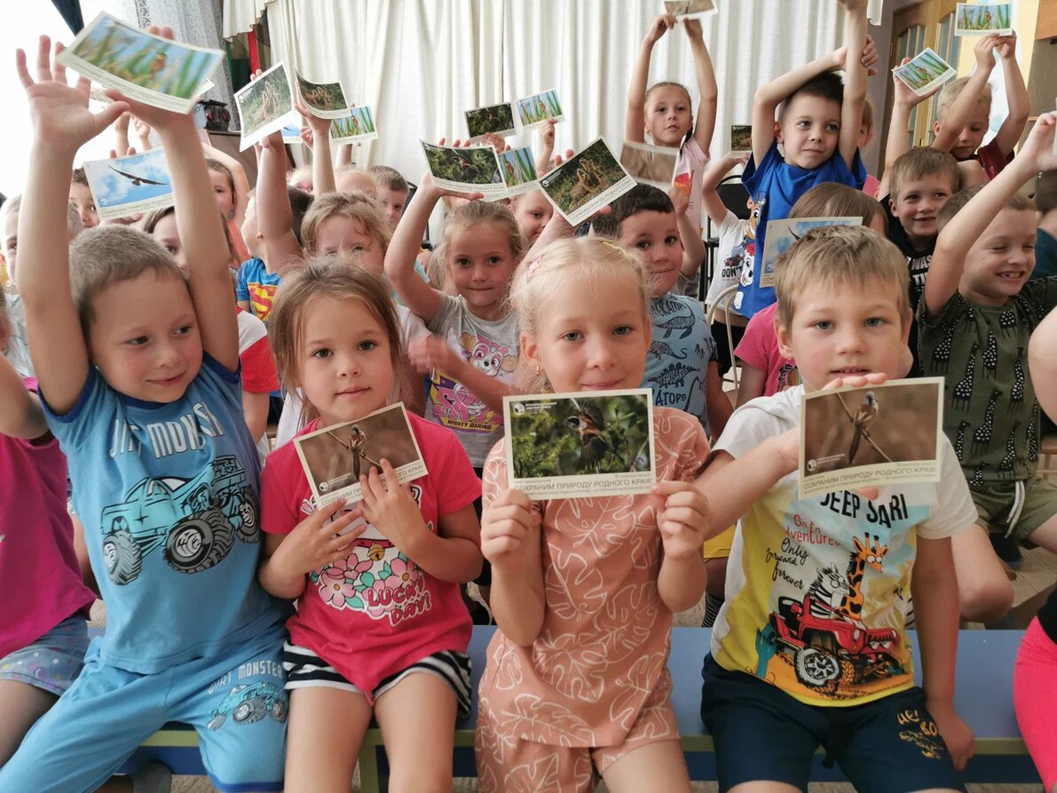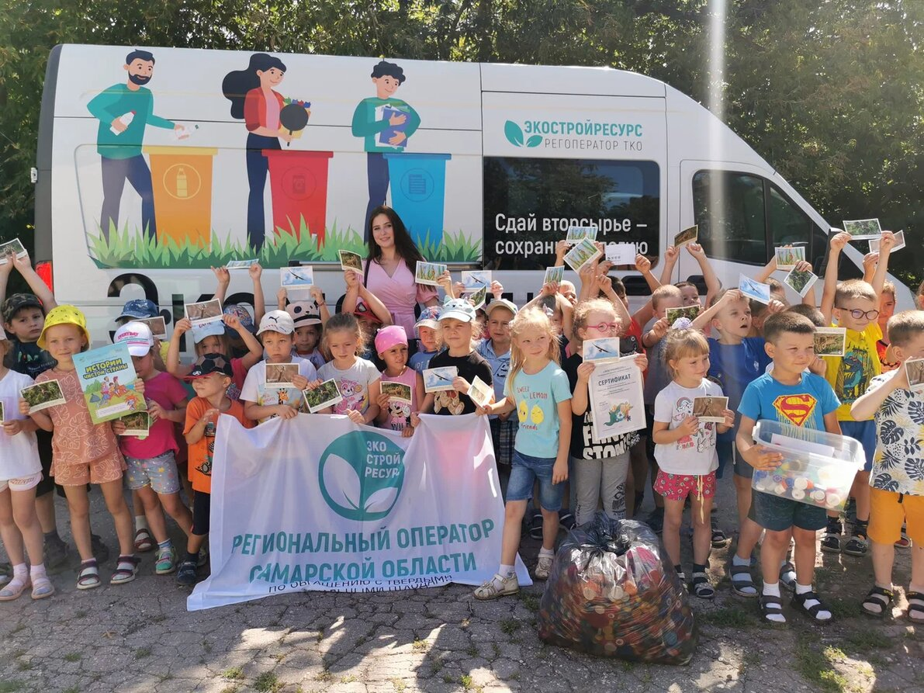
Фото предоставлено ЭкоСтройРесурс.

